Lab 6.2: CSS (phần ii)

Mục tiêu
Kết thúc bài thực hành này bạn có khả năng
- Biết cách sử dụng CSS Grid

Nội dung

Bài 1: Ứng dụng Css Grid
Màn hình 1
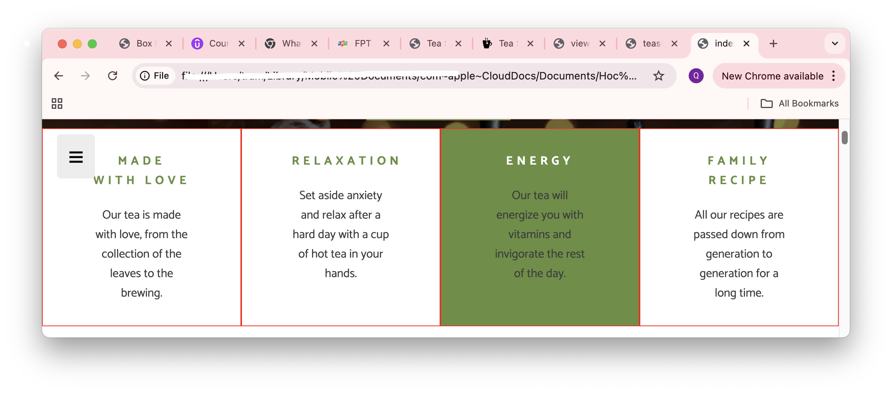
Hướng dẫn
#features {
display: grid;
grid-template-columns: 25% 25% 25% 25%;
}

Màn hình 2
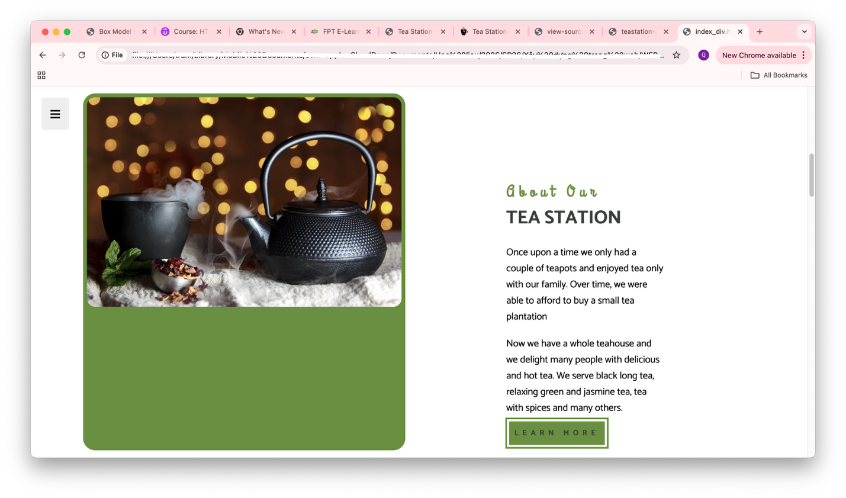
Hướng dẫn
#about{
……
padding: 8rem 5%;
display: grid;
justify-items: center;
grid-template-columns: 50% 50%;
}

Màn hình 3, 4, 5
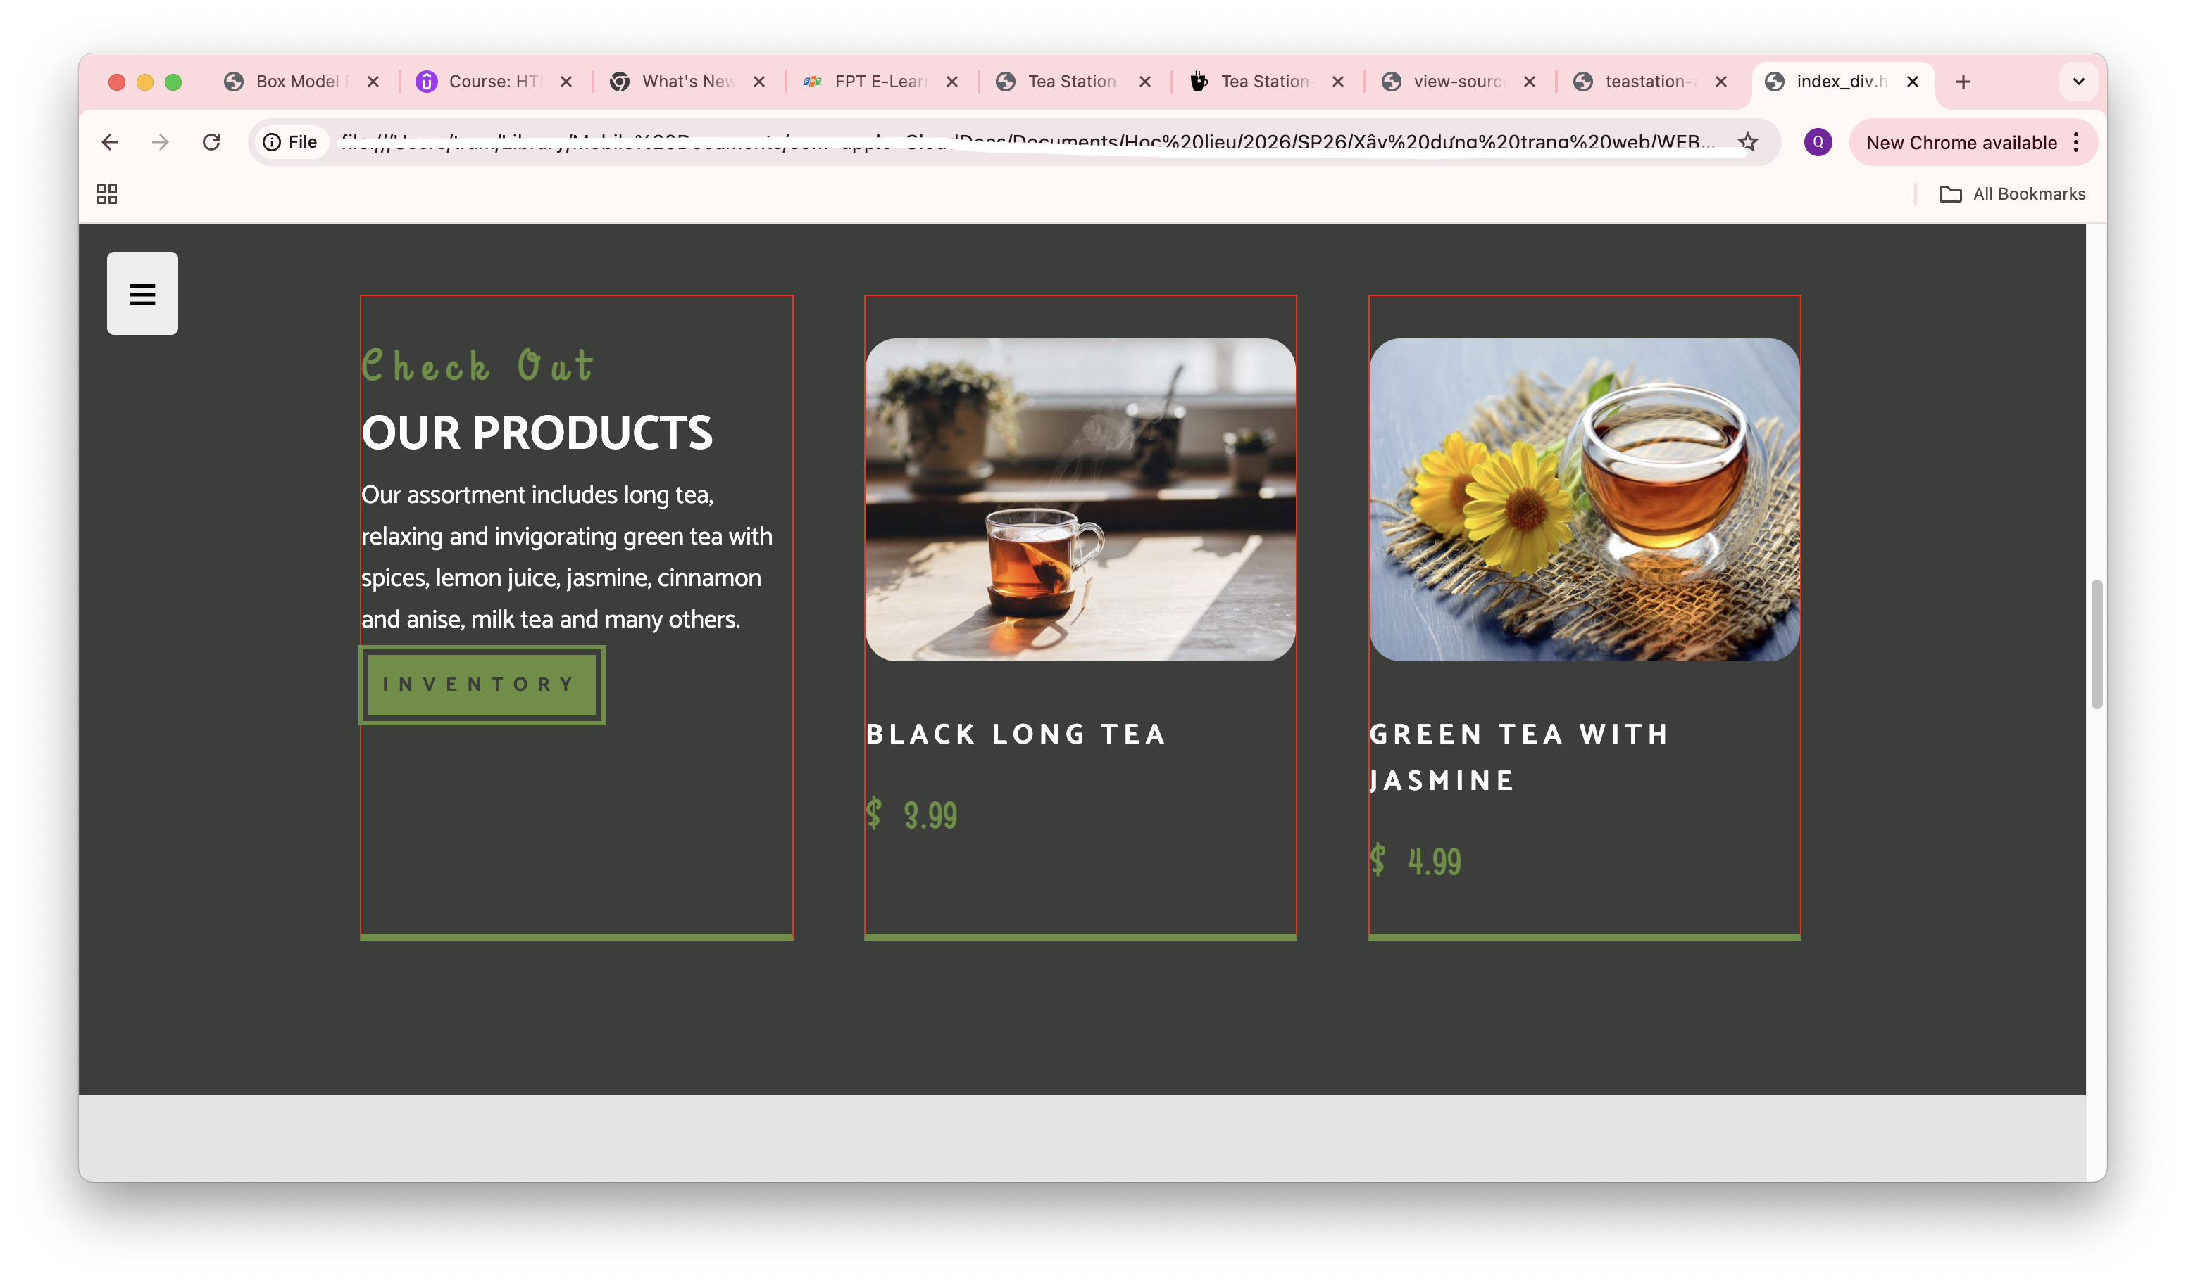
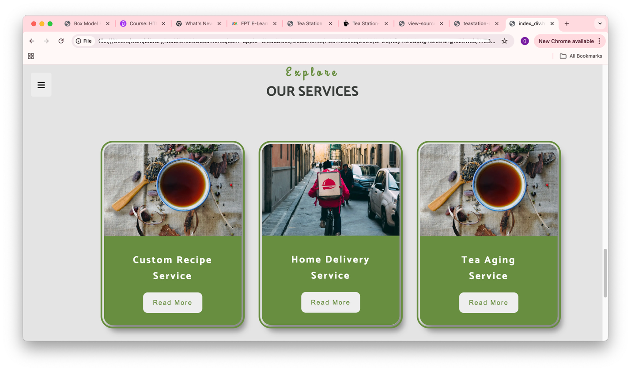
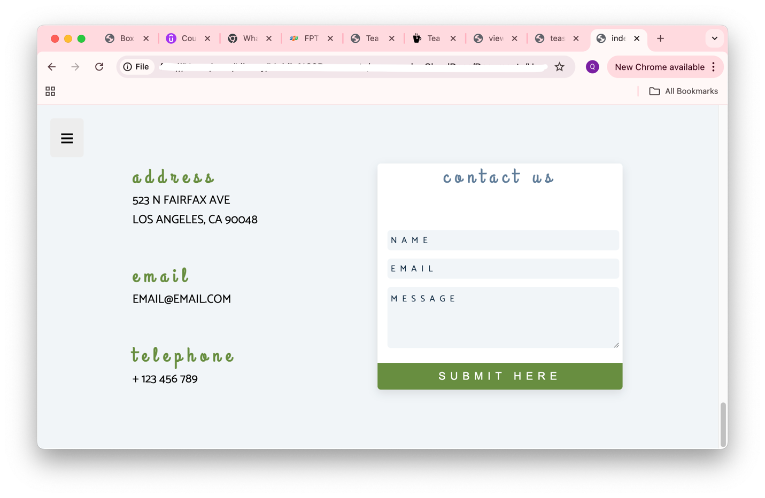

Bài 2: GV cho thêm

*** Yêu cầu nộp bài:

SV nén file (hoặc share thư mục google drive) bao gồm các yêu cầu đã thực hiện trên, nộp LMS đúng thời gian quy định của giảng viên. KHÔNG NỘP BÀI COI NHƯ KHÔNG CÓ ĐIỂM.
--- Hết ---

